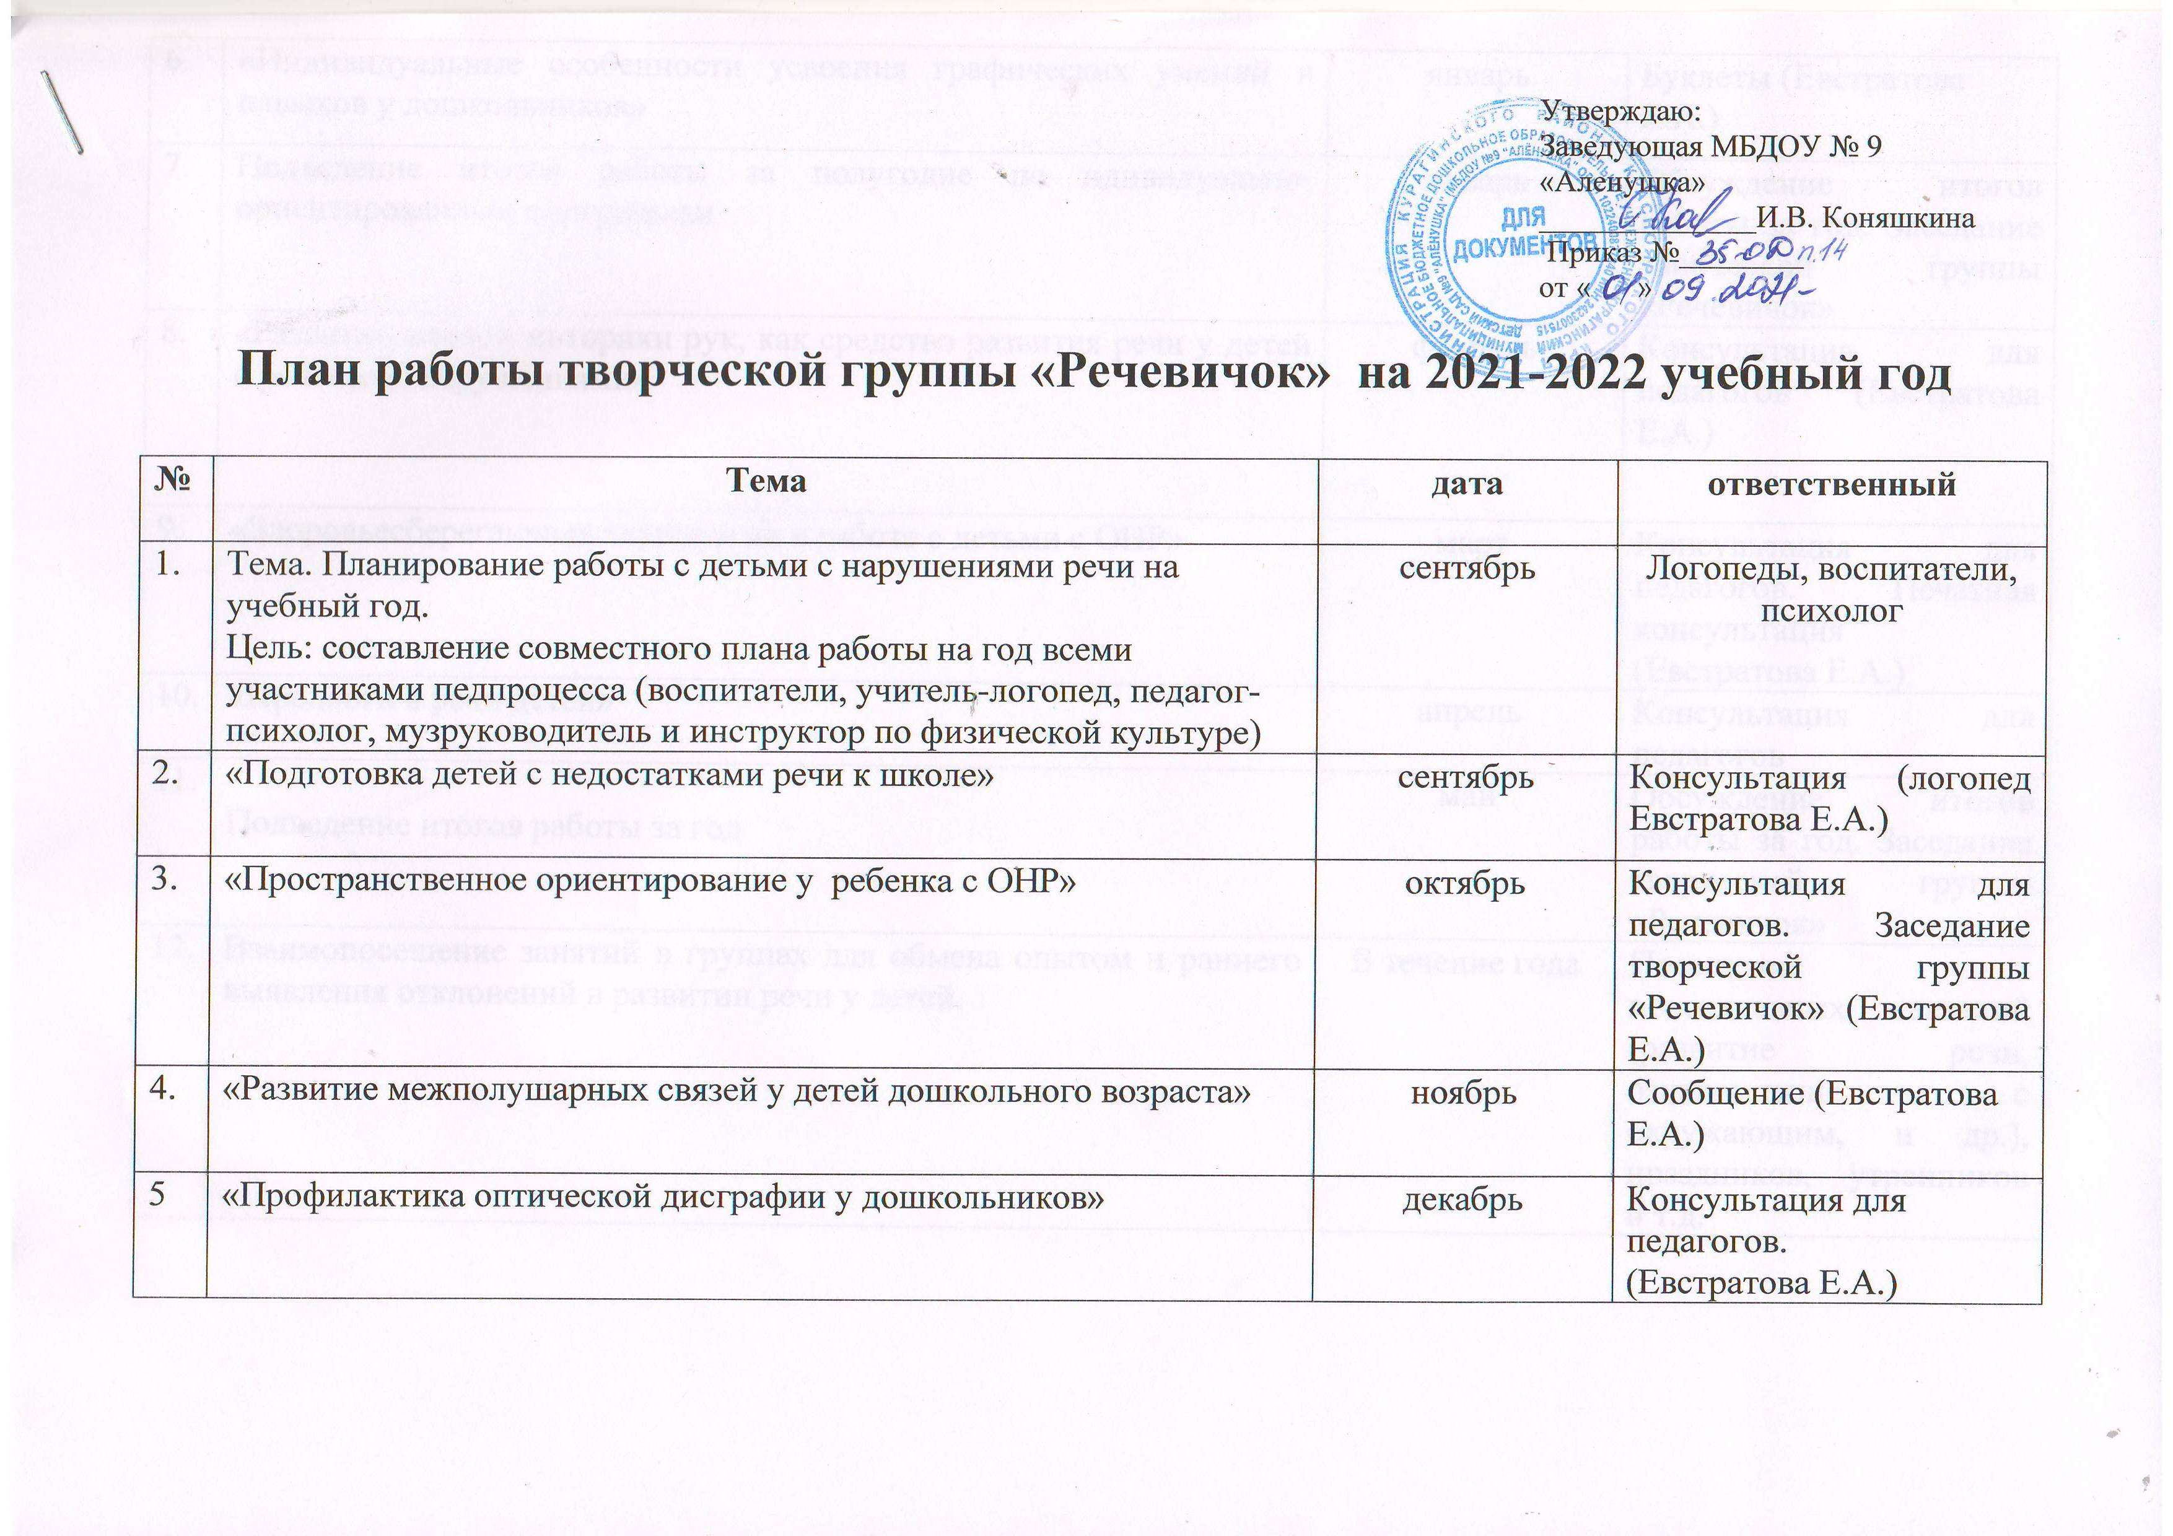
6. | «Индивидуальные особенности усвоения графических умений и навыков у дошкольников» | январь | Буклеты (Евстратова Е.А.)
7. | Подведение итогов работы за полугодие по идивидуально-ориентированным программам | январь | Обсуждение итогов работы за год. Заседание творческой группы «Речевичок»
8. | «Развитие мелкой моторики рук, как средство развития речи у детей с речевыми нарушениями» | февраль | Консультация для педагогов (Евстратова Е.А.)
9. | «Здоровьесберегающие технологии в работе с детьми с ОНР» | март | Консультация для педагогов. Печатная консультация (Евстратова Е.А.)
10. | «Предлоги в речи детей» | апрель | Консультация для педагогов
11. | Подведение итогов работы за год | май | Обсуждение итогов работы за год. Заседание творческой группы «Речевичок»
12. | Взаимопосещение занятий в группах для обмена опытом и раннего выявления отклонений в развитии речи у детей. | В течение года | Посещение повседневных занятий (развитие речи, ознакомление с окружающим, и др.), праздников, утренников и т.д.

